L
Posta Prioritaria di Tonino Lasconi

Noi, anima e corpo
Carissimo don Tonino, siamo bambini delle III B della scuola elementare S. Caterina di Reggio Calabria. Leggiamo sempre le tue risposte interessanti e ci è venuta voglia di farti tante domande. Scusaci se sono tante. Dopo morti dove va l’anima e dove va il corpo? Come fa Dio a riconoscerci quando non avremo più il corpo e saremo solo anima? E come fa Dio anche adesso a conoscerci tutti? E… perché prima o poi tutti devono morire? Grazie per averci ascoltati. Ti saluta anche la nostra maestra che si chiama Angela.

Carissimi bambini della III B, scusatemi voi per avervi fatto aspettare tanto, e perché, questa volta, rispondo soltanto alle vostre domande che riguardano l’anima e il corpo. Vi avverto: non cercherò di spiegarvi cose che anche noi grandi facciamo fatica a capire. Vi dirò quel tanto che basta per non farvi partire con idee sbagliate. Crescendo potrete comprendere e approfondire meglio i problemi che vi ponete. Allora partiamo! Cosa è l’anima? La Bibbia dice che, quando ci ha creati, Dio ha soffiato dentro di noi il suo spirito, cioè la sua vita. L’anima quindi non è una specie di secondo corpo, soltanto un po’ più piccolo, sempre vestito di bianco, che sta dentro al primo. Sono i pittori a immaginarla così, perché nei loro dipinti devono in qualche modo far vedere ciò che in realtà non si può vedere. E‘ come quando rappresentano la pace come una colomba e l’amore come un cuore o una rosa rossa. Noi perciò – questo fissatelo bene in testa – non siamo due cose: il corpo e l’anima, ma una cosa sola: un corpo che vive per il soffio di Dio. L’anima è il soffio di Dio dentro di noi. Dopo la morte, quando apparentemente il corpo va al cimitero, in realtà, ci presentiamo a Dio tutti interi, non con un pezzo solo. Però trasformati, diversi. So che non è facile comprendere. Serviamoci di un esempio. Adesso voi avete nove anni e i vostri genitori vi vedono così. Quando ne avrete quindici, sarete diversi, ma loro vi riconoscono lo stesso. Così quando ne avrete trenta o cinquanta, perché siete sempre voi. Quando ci presentiamo davanti a Dio saremo cresciuti al massimo, che di più non si può, perché gli anni non ci saranno più. Ma Dio non avrà nessun problema a riconoscerci. Come non ha nessun problema adesso a conoscerci tutti. Carissimi, voi siete giovanissimi, ma sicuramente conoscete e riconoscete centinaia di persone. La vostra maestra e i vostri genitori ne conoscono migliaia. Dio ci conosce tutti perché ha un cervello che è una bomba, più forte di tutti i computer messi insieme. E adesso la vostra domanda da un milione di euro: “Perché prima o poi tutti devono morire?”. A questa vi risponderò un’altra volta insieme all’altra: “Che significa che Dio è eterno?”. Continuate a leggere Popotus e tra qualche settimana ci sarete ancora voi. Ciao, carissimi. Salutatemi la vostra maestra, Angela. E se avete altre domande, non fate complimenti.
(da “Popotus” 3.02.2005)

Domenica 06, ore 9,00: Catechesi familiare (genitori e bambini di 1ª elem.);
ore 10,30: 2º scrutinio battesimale di Adelina e consegna del “Padre nostro”
Lunedì 07, ore 20,30 Ascolto della Parola. Venite numerosi giovani e adulti!
Martedì 08, Festa della Donna: ore 19,00 S. Messa in chiesa
ore 19,45 Cena al centro parrocchiale
Mercoledì 09, ore 20,30 Genitori dei fanciulli di 3ª elementare
(in preparazione alla Festa del Perdono)
Giovedì 10, ore 20,30 Genitori dei fanciulli di 4ª elementare
(in preparazione alla Messa di 1ª Comunione)
Venerdì 11, ore 20,30: tutti i collaboratori della MISSIONE PARROCCHIALE
Sabato 12, Oggi MARIA NEGRI compie 110 anni ed è festeggiata
in Pensionato: ore 15,00 S. Messa e poi rinfresco.
A nome di tutta la Comunità i migliori auguri e le più vive felicitazioni!
Domenica 13, ore 10,30: 3º scrutinio battesimale e consegna del “Credo”
alla catecumena Adelina

----------------------------------------------------------------------------------------------------------------------------------------
Pulizie della chiesa, mercoledì 9 dì ore 9,00: Bocconcello Luisa – Chiarello Giuliana – Gastaldi Francesca – Lovato Francesca – Vitaliani Clara
Pulizie delle aule di catechismo, martedì 8 ore 14,30: Caldonazzo Lorella in Ceretta – Malopri Patrizia in Sartori – Vinante Antonella in Paiusco
------------------------------------------------------------------------------------------------------------
Visita e benedizione delle famiglie: vie Meledo Alto, Bisognin, Trissino.
------------------------------------------------------------------------------------------------------------
E‘ nato un bambino
Le nostre campane hanno suonato a festa per la nascita di Federico, figlio di Demis Bari e Stefania Turcato, via Meledo Alto. Vivissime felicitazioni ai genitori!

Cerchiamo 13 famiglie disposte a collaborare per la Via Crucis del 18 marzo, per le vie del paese.

---------------------------------------------------------------------------------------------------
Gita in pullman a Trento
organizzata dal gruppo Fanti di Meledo
Domenica 17 aprile 2005
Per maggiori informazioni e per le iscrizioni
rivolgersi al presidente cav. Guerrino Preatto, tel 0444. 820609.

----------------------------------------------------------------------------------------------------------------------------
Pellegrinaggio a Lourdes
con l’Unitalsi , dal 9 al 15 giugno
Per maggiori informazioni e per le iscrizioni rivolgersi a don Demetrio,
tel 0444.820808.

Pulizie delle aule di catechismo, martedì ore 14,30

- E’ nato un bambino
Le nostre campane hanno suonato a festa per la nascita di Federico, figlio di Demis Bari e Stefania Turcato, via Meledo Alto. Le più vive felicitazioni ai genitori!

Per la Via Crucis paesana del 18 marzo, cerchiamo 14 famiglie disposte a collaborare nell’animazione della Via Crucis

------------------------------------------------------------------------------------------

Notizie dalla Biblioteca di Meledo
Vuoi renderti utile senza dover avere requisiti impegnativi?
Hai 2 ore alla settimana che ti “avanzano”? Hai dai 16 ai 99 anni?
Vieni in Biblioteca. Abbiamo bisogno di te! Ti aspettiamo!
------------------------------------------------------------------------------------------

Gita in pullman a Trento
A cura dell’associazione del Fante di Meledo

Domenica 17 aprile 2005
Partenza ore 7,00 e rientro ore 22,00
Per le iscrizioni rivolgersi al cav. Guerrino Preatto tel. 0444.820609
--------------------------------------------------------------------------------------------------------------------------------------

Pellegrinaggio a Lourdes

dal 9 al 15 giugno 2005, in treno con l’Unitalsi

Per maggiori informazioni rivolgersi a don Demetrio, tel. 0444.820808

Il “Decalogo” della domenica

dettato dalla domenica

Io sono il giorno del Signore, Dio tuo.

Io sono il signore dei tuoi giorni.

- Non avrai altri giorni uguali a me. Non fare i giorni tutti uguali. La domenica sia per te, fratello o sorella cristiana, il giorno libero da tutto per diventare il giorno libero per Dio e per tutti.
- Non trascorrere la domenica invano, drogandoti di televisione, alienandoti nell’evasione, caricandoti di altra tensione.
- Ricordati di santificare la festa, non disertando mai l’assemblea eucaristica: la domenica è la pasqua della tua settimana, il sole è l’eucaristia e il cuore è Cristo risorto.
- Onora tu, padre, e tu, madre, il grande giorno con i tuoi figli! Ma non imporlo mai, neanche ai minori, e non ricattarli. Contagia loro la tua gioia di andare a messa: questo vale molto più di cento prediche.
- Non ammazzare la domenica con il doppio lavoro, soprattutto se remunerativo: non violare né svenderla, ma vivila “gratis et amore Dei” e dei fratelli.
- Considera il giorno del Signore “il momento di intimità fra Cristo e la chiesa sua sposa”, come ha detto il papa; se sei sposato o sposata, coltiva la tua intimità con il tuo coniuge.
- Non rubare la domenica a nessuno, né alle colf, né alle badanti, né ai tuoi dipendenti. E non fartela rubare da niente e da nessuno, né dal denaro, né dal culturalismo, né dai tuoi datori di lavoro.
- Non dire falsa testimonianza contro il giorno del Signore. Non vergognarti di dire ai tuoi amici non credenti che non puoi andare da loro in compagna o con loro allo stadio perché non puoi rinunciare alla messa.
- Non desiderare la domenica degli ”altri “: i ricchi, i gaudenti, i bontemponi. Desidera di condividere la domenica con gli ultimi, i poveri, i malati.
- Non andare a messa solo perché è festa, ma fa’ festa perché vai a messa!
+ Francesco Lambiasi

Altre informazioni visitando il sito della parrocchia: www.meledo.it
Hanno collaborato: Don Demetrio, Giancarlo, Giuseppe
Venerdì 11 marzo, alle ore 20.30, ci sarà Neris

MELEDO - PARROCCHIA DI S. MAURIZIO

IV Domenica di Quaresima
N. 435 – 06 Marzo 2005

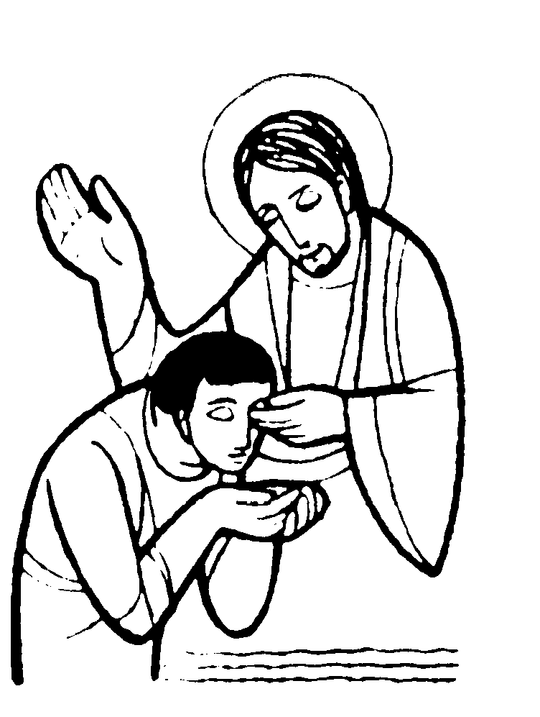
Domenica del Cieco nato
Gesù spalmò il fango sugli occhi del cieco e gli disse: “Và a lavarti nella piscina di Siloe”. (Gv. 9,1-38)

Oggi Dio ci interroga sulla qualità della nostra fede. Noi dobbiamo impegnarci a rendere più vivo l’incontro personale con Cristo Gesù attraverso la sua Parola e i sacramenti, il Battesimo e l’Eucaristia.

DOMENICA 06: 4ª di Quaresima Ss. Messe festive ore 8:00 –10:30
Ore 8,00 def. Brun Lorenzo e Mario; ore 10,30 a. Chiarello Sinesio; a. Rossetto Gaudenzio; a Rancan Francesco; def. Bon Irma
Ore 9,00 Catechesi familiare
Ore 10,30: 2º scrutinio battesimale e consegna del “Padre nostro”
alla catecumena Adelina
LUNEDI’ 07: Ss. Perpetua e Felicita ore 19,00 S.Messa
Def. Quagiotto Vittorio e Caterina
MARTEDI 08: Festa della Donna ore 19,00 S. Messa
Def. Pelizzari Silvio
MERCOLEDI’ 09: S. Francesca Romana ore 8,30 S. Messa
Def. a. Panarotto Mario
GIOVEDI’ 10: S. M. Eugenia ore 19,00 S.Messa
Def. Negro Danilo; Mettifogo Silvio e Armida
VENERDI’ 11: S. Costantino ore 15,00 S. Messa e Via Crucis
SABATO 12: S. Luigi Orione S. Messa festiva ore 19,00
Def. a. Sartori Rino e Soldà Yano; Grandi Augusto e Frazza Franca
DOMENICA 13: 5ª di Quaresima Ss. Messe festive ore 8,00 –10,30
Ore 10,30 def. fam. Rossetto
Ore 10,30: 3º scrutinio battesimale e consegna del “Credo”
alla catecumena Adelina
---------------------------------------------------------------------------------------------------------------------------------------------------------------------------------------------------------------------------------------------------------------------------------------
Uno dei palloncini lanciati da nostri ragazzi con un messaggio di pace, al termine della Missione, è arrivato… fino a Idro (Brescia) a casa di una giovane coppia di sposi, Manuela e Alessandro, i quali contenti ce lo hanno subito comunicato. E in questo caso, puntualmente, la posta ha funzionato!
Quel palloncino ne ha fatta di strada… da Meledo fino a Idro!!!

